ЛЕКЦИЯ 2
ВОЗНИКНОВЕНИЕ, Этапы СТАНОВЛЕНИЯ
и развития популяционной генетики

1. Великий Аристотель, живший в IV веке до нашей эры, уже в то время создал десятитомную «Историю животных», а также книги «Возникновение животных», «О частях животных». Он считал, что живые существа претерпевают свой путь развития, в конце которого появляется человек, воплощающий совершенную идею мироздания.
2. Следующий этап в развитии эволюционных идей наступил только в XVIII веке и связан со шведским ученым Карлом Линнеем. Карл Линней подчеркивал, что «видов насчитывается столько, сколько различных форм создано в самом начале». Он является основоположником научной систематики и креоционизма (crecio – создание) – причина многообразия органического мира заключается в акте творения. Линней обосновал качественную определенность вида, его реальность и универсальность как единицы классификации, тем самым он дал толчок к развитию ботаники и зоологии и объективно способствовал становлению эволюционной идеи.
3. Мысли о естественном превращении органических форм в ясном виде в эпоху Просвещения высказывали Мопертюи, Д. Дидро, а также Бюффон, автор многотомной «Естественной истории».
4. Однако первое завершенное эволюционное учение создал Ж.Б. Ламарк (1744 - 1829). В работе «Философия зоологии» (1809 г.) он отстаивал положение о естественном развитии мира организмов от простого к сложному. Стремление к постепенному совершенствованию лежит в природе живых существ. Действуют закон упражнения и неупражнения органов и закон наследования приобретенных признаков. Эволюционным развитием животных движет их воля, привычки и меняющиеся потребности. Создатель термина «биология», а также трудов «Французская флора» (1778 г.), «Естественная история беспозвоночных животных» (1815 – 1822 гг.), Ламарк не был понят в своих эволюционных воззрениях.
5. Ж. Кювье (1769 – 1832 гг.) – основатель сравнительной анатомии и палеонтологии придерживался креоцинистических воззрений, а смену фауны в истории Земли объяснял на основе собственной теории катастроф. Кювье был крупнейшим авторитетом того времени, но эволюционные взгляды Ламарка считал фантазией.
6. Основа эволюционной теории – учение о естественном отборе было изложено Ч. Дарвином в главном труде его жизни «О происхождении видов путем естественного отбора» (1855 г.). Под действием отбора, по Дарвину происходит избирательная гибель одних особей и избирательное участие в оставлении потомства других. Это и есть механизм «борьбы за существование». Дарвиным выдвинуто представление о том, что эволюционируют не отдельные особи, а их сообщества (популяции). Как писал Дарвин «естественный отбор ежедневно и ежечасно проверяет все мельчайшие вариации, отбрасывая плохие, сохраняя благоприятные, молчаливо, но интенсивно работая в направлении приспособления всего живого к органическим и неорганическим условиям жизни». Теория Дарвина позволила понять механизмы возникновения огромного видового разнообразия, дала возможность разъяснить ход поступательного эволюционного процесса и получила широкое признание научной общественности. Но была и критика, например, Ф. Джленкинс. Несмотря на это господство эволюционной идеи с 60 года 19 века стало безраздельным. Именно эволюционная идея способствовала превращению биологии и в целостную науку.
7. В начале 20 века из заново переоткрытых законов Менделя следовало существование наследственных задатков – «генов». Г. де Фриз, один из переоткрывателей закона Г. Менделя, выдвинул мутационную теорию (1901 г.), согласно которой ведущую роль в видообразовательном процессе играет мутационная изменчивость. Линнеевские виды систематиков представляют собой сборные, а потому искусственные образования. Они составлены из множества элементарных видов, которые возникают путем внезапных мутационных изменений. Ведущее значение в видообразовательном процессе приписывали теперь не естественному отбору, а только генетическим факторам, спонтанному мутационному процессу, создающему новые признаки и комбинированию наследственных факторов.
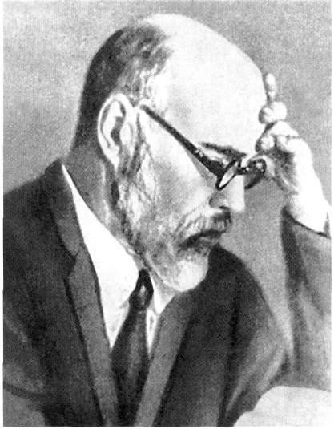
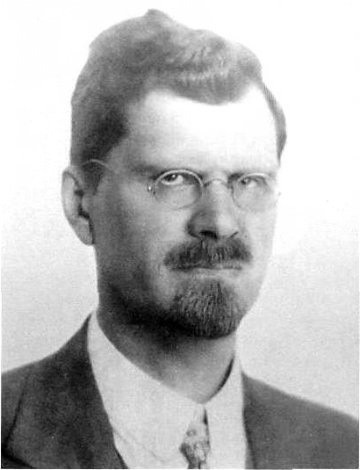
В середине 20-х годов прошлого века появилась единая концепция эволюционного процесса на основании менделирования, мутирования и отбора. Это было сделано в работе «О некоторых моментах эволюционного процесса с точки зрения современной генетики» (1926 г.) отечественного генетика С.С. Четверикова. Он подчеркивал, что свободное скрещивание (панмиксия) популяций лежит механизм стабилизации в ней частот генетических классов гомозигот и гетерозигот. Это следовало из открытого в 1908 году закона Харди-Вайнберга. Установление такого равновесного соотношения частот генотипов должно иметь следствием накопления огромного фонда скрытых мутаций «вид, как губка впитывает в себя гетерозиготные генные вариации, сам оставаясь при этом внешне (фенотипически) однородным» - подчеркивал С.С. Четвериков. Уже в 27 году прошлого столетия первые результаты анализа природных популяций D. melanogaster на Северном Кавказе продемонстрировали насыщенность природных популяций скрытыми мутациями. Эти результаты были доложены Четвериковым на V генетическом международном конгрессе в Берлине. По существу, благодаря работам С.С. Четверикова и его учеников, возникла новая наука – популяционная генетика, в которой центральное место отводится оценке генетической гетерогенности природных популяций.
Рисунок 2.2
Александр Сергеевич Серебровский
(1892-1948)
Рисунок 2.1
Сергей Сергеевич Четвериков
(1880-1959)
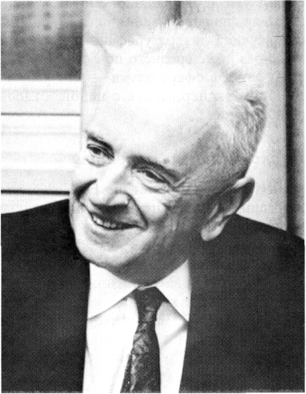
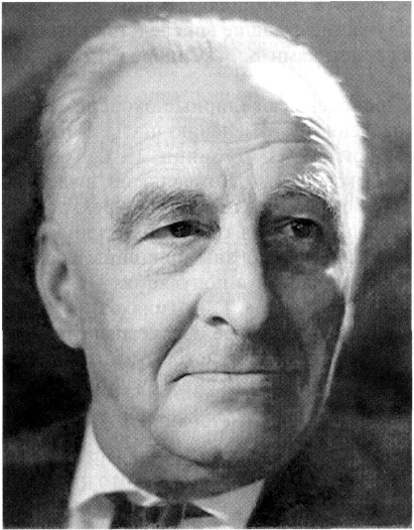
В это же время Р. Фишер и Холдейн в Англии и С. Райт в США - осуществляли разработку теории генных частот и их динамики в популяциях под действием эволюционных факторов: отбора, мутационного давления и стохастических процессов.
Рисунок 2.4
Феодосий Григорьевич Добржанский
(1900-1975)
Рисунок 2.3
Николай Владимирович Тимофеев-Ресовский
(1900-1981)
Кроме школы Четверикова крупный вклад в становление популяционной генетики был внесен А.С. Серебровским. Он ввел термин «генофонд» и провел пионерские исследования в геногеографии и генофондов кур и крупного рогатого скота. Важно отметить, что популяционно-генетические исследования в западной биологической науке возникли при помощи учеников школы Четверикова. В Европе это сделал Тимофеев-Ресовский. В Америке – Ф. Добжанский. Американская школа Добжанского уже в 40-х годах прошлого столетия заняла лидирующее положение в мировой популяционной генетике.
Развитие популяционной генетики происходило одновременно с формированием так называемой синтетической теории эволюции. Эта теория вобрала достижения различных биологических дисциплин и связана с появлением книги Дж. Хаксли «Эволюция: современный синтез». В основе синтетической теории эволюции лежат два постулата:
1. Элементарной эволюционирующей единицей является не особь, а популяция (группа особей одного вида). Вид есть замкнута система, включающая популяции и подвиды. 2. Раскрытие закономерностей эволюции возможно лишь на основе синтеза знаний популяционной генетики, систематики, экологии, биологии развития, палеонтологии, биогеографии. В развитии популяционной генетики выделяют следующие этапы. 1. С 20-х до конца 30-х годов XX века – шло накопление данных о генетической гетерогенности популяций. Этот этап завершился выработкой представлений о полиморфизме популяций – дифференциации ее структуры на генотипические классы, по-разному приспособленные к условиям среды.
2. В 40-е до середины 60-х годов шло изучение механизмов поддержания генетической гетерогенности и полиморфизма популяций.
3. С конца 60-х годов прошлого столетия этот этап начался с внедрения в популяционную генетику молекулярных методов исследования, прежде всего, метода гель-электрофореза, белков, а позднее фрагментов ДНК. Это привело к революционному пересмотру прежних представлений об истинных масштабах полиморфизма в популяции. За короткий срок были получены данные о генетической структуре и оценках популяционно-генетических ресурсов для сотен видов растений и животных. Произошло возникновение нейтральной теории эволюции, в которой отстаивается роль случайных факторов эволюции на молекулярном уровне. Полемика между нейтралистами и селекционистами в этот период была главным событием в эволюционной теории и не разрешена до сих пор.
По мнению Кимуры (1983 г.), популяционную генетику можно рассматривать как попытку описать на количественном уровне действие естественного отбора. В последние годы на базе популяционно-генетических исследований разрабатывается методология управления популяционно-генетическими ресурсами животных и растений.

